
ПРОФСОЮЗ РАБОТНИКОВ  НАРОДНОГО ОБРАЗОВАНИЯ И НАУКИ  РОССИЙСКОЙ ФЕДЕРАЦИИ  (ОБЩЕРОССИЙСКИЙ ПРОФСОЮЗ ОБРАЗОВАНИЯ)  ПЕНЗЕНСКАЯ ОБЛАСТНАЯ ОРГАНИЗАЦИЯ  КОМИТЕТ ОБЛАСТНОЙ ОРГАНИЗАЦИИ ПРОФСОЮЗА  440034, г. Пенза, ул. Калинина, д.114  тел./факс (8-8412) 32-37-73  E-mail: obrpro5@sura.ru http:// www.ed-union.ru |  | Председателю районной, городской, первичной организации профсоюза
« 04 » июня 2020 г. № 87

Уважаемые коллеги!

Информируем Вас, что в соответствии с постановлением президиума областной организации профсоюза от 21 мая 2020 года пр. № 3, по согласованию с Министерством образования и Институтом регионального развития Пензенской области, запланированный ранее на июнь 2020 года VIII областной форум молодых педагогов «Будущее – за профессионалами» переносится на 4 квартал 2020 года, в целях соблюдения мер по обеспечению санитарно-эпидемиологического благополучия на территории Пензенской области в связи с распространением новой коронавирусной инфекции (COVID-19) и в связи с особенностями режима труда работников образования.

С уважением,
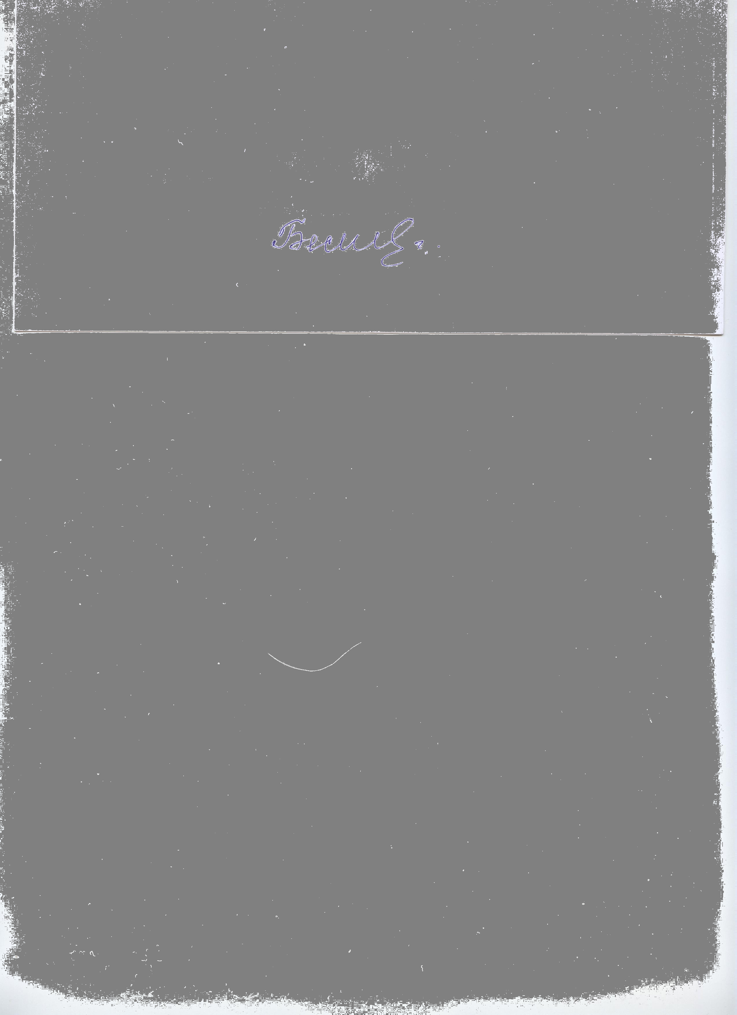
Председатель областной
организации профсоюза Л.С. Беспалова

